一○三學年度顯宮國小 「生命教育」教學教案
學校 | 顯宮國小 | 教學科目 | 生命教育 |  | 指導老師 |  |  | 四年級教師
教材  內容 | 繪本  「我永遠愛你」 | 教學年級 | 中年級 |  | 教學  時間 |  | 計 2 節  共 80 分鐘
教  學  研  究 | 教 材 分 析：  1.從繪本「我永遠愛你」，學習面對生命的分離和死亡，能在家人的陪同下轉換情緒、坦然面對，並學會及時表達自己的愛。  教 學 重 點：  1.閱覽生命教育議題繪本，能和家人討論、以不同的方式面對分離與死亡。  2.能從繪本「我永遠愛你」中，了解生命死亡分離的過程，進而學習坦然面對的精神。  3.能從繪本「我永遠愛你」中，學會勇於表達自己的愛，及時把愛說出口。
具  體  目  標 | 1-1能思考自身經驗並發表感受。  2-1能仔細閱覽生命教育議題繪本「我永遠愛你」。  2-2能回答繪本內容相關問題。  3-1能學習以勇敢的態度面對分離或死亡的情境。  4-1能複習繪本「我永遠愛你」重點。  5-1能了解繪本內容的重點與方式。  5-2能思考繪本的內容並以流暢文句寫出看法。  6-1能勇於發表自己的想法。  9-1能清楚說出對此繪本的想法。  10-1能討論圖片中的角色。  10-2能整齊、流暢齊念出繪本的內容。  10-3能將繪本與文字內容配合並進行討論。  10-4能嘗試自己表達對繪本的看法。
具體  目標  號碼 | 教 學 活 動 |  |  | 教學  資源 | 時間  分配  （分） | 效 果 評 量  （評量標準） |  |  | 備  註
1-1  2-1  10-2  2-2  10-1  10-3  3-1  10-4 | - 引導：  一、課前準備  1.單槍、電腦  2.繪本「我永遠愛你」  二、引起動機  教師提問：有沒有家裡長輩、親人或寵物生  病的經驗？當下是什麼樣的心情呢？  - 教學活動  一、繪本欣賞：「我永遠愛你」  ◎繪本簡介：「我永遠愛你」的故事在敘述一個男孩和一隻狗。他們一起享受恬靜時光，但是狗的生命短暫，男孩看著他的狗“阿雅”一天天的老去，卻無法幫什麼忙。他能做的 只是忠實的陪伴在阿雅身旁，男孩每晚入睡前，總記得跟阿雅說一句「我永遠愛你」。這句「我永遠愛你」，不知道阿雅懂不懂，可是在阿雅走到生命盡頭時，這一句話卻是男孩在傷心之餘心中最大的安慰。阿雅帶著男孩的愛靜靜的離開了，男孩也因為自己及時付出了愛，才有辦法接受阿雅的老與死，才能靜靜地、勇敢的療傷。  二、繪本討論：  1.故事的主角是誰？（男孩和狗-阿雅）  2.男孩和阿雅每天都會一起做些什麼事情？  （玩耍、過生日、一起長大……）  3.男孩和阿雅誰比較快長大呢？（阿雅）  4.男孩最喜歡做什麼事呢？  （靠在阿雅暖暖的毛上，一起作夢。）  5.男孩覺得這隻狗是屬於誰的？（男孩）  6.阿雅最喜歡做什麼事？  （追松鼠、把媽媽的花園挖得一團糟）  7.其他家人愛不愛阿雅？為什麼?  （愛，阿雅很調皮，但家人還是喜歡阿雅）  8.男孩和阿雅一起長大，為什麼男孩越長越  高，阿雅愈來愈胖呢？（阿雅慢慢老了）  9.為什麼男孩開始擔心阿雅呢？  （阿雅愈來愈愛睡覺，也不愛出去散步了）  10.男孩帶阿雅去看獸醫，醫生怎麼說？  （醫生說阿雅老了）  11.阿雅沒辦法爬樓梯了，男孩怎麼做？  （男孩抱阿雅到自己的房間一起睡覺）  12.男孩每天都會跟阿雅說什麼？為什麼？  （我永遠愛你，因為他相信阿雅聽得懂）  - 活動檢討  1.教師請學生試著發表：  (1)男孩愛阿雅嗎？你怎知道呢？  (2)當男孩發現一直陪伴著他的阿雅死了，  男孩怎麼做？你贊同他的作法嗎？  2.教師總結繪本重點：當男孩發現阿雅死了  以後，男孩學會了處理自己難過的心情，但  是他愛著阿雅的心是不變的。  3.教師提醒學生：每個人都會碰到分離的  經驗，想一想彼此值得紀念的美好回憶，  以勇敢、堅強的態度去面對這個情境。 |  |  | 電腦  單槍 | 5’  15’  15’  5’ | 能分享自己的經驗  能仔細觀察繪本內容  能參與課堂討論  能理解繪本內容能提取繪本重點
4-1  5-1  5-2  6-1  9-1 | 壹、引導  一、課前準備  1.學習單（附件一）  二、引起動機  1.教師簡單複習繪本「我永遠愛你」重  點。  2.教師請學生想一想：如果你是男孩，  你會用什麼方式對阿雅表達你的愛呢？  貳、教學活動  一、故事接寫  1.教師提供繪本情境：當男孩發現阿雅的身  體一天比一天虛弱，他知道自己陪伴阿雅  的時間也越來越少，但是他希望自己能讓阿  雅知道自己很愛他。這天，男孩一大早就起  床了，他想做點特別的事……  2.教師提示：可從「人」、「事」、「時」、  「地」、「物」五個面向思考。  ◎「人」：阿雅還有沒有其他想見的人？  ◎「事」：不一樣的事包括哪些？  ◎「時」：哪些時間點？  ◎「地」：去了哪些地點？  ◎「物」：有沒有值得留作紀念的物品？  3.教師發下學習單，可請學生先在學習單  背面紀錄想到的人事時地物。  4.提醒學生思考人事時地物要素後，可進  行整合，改寫成流暢的故事段落（約200  字），教師進行行間巡視，給予學生適  當協助與回饋。  參、活動檢討  1.教師點選自願學生上台發表接寫的故  事，並給予適當鼓勵。  2.教師總結：當我們在面對分離或死亡，悲  傷或捨不得的情緒是必然的，若能把握當  下，及時表達自己的愛，做有價值的事情，  為彼此創造更多美好的回憶，或許分離和  死亡並不是那麼的可怕了。 |  |  | 學習單 | 5’  25’  7’  3’ | 能複習繪本內容  能了解故事接寫重點  能流暢接寫故事段落  能大方發表作品
附件一 「我永遠愛你」故事接寫 學習單
我是( )年( )班 最（ ）的
欣賞完「我永遠愛你」繪本，你覺得男孩是不是很勇敢面對阿雅的死亡呢？
想一想，如果你是男孩，你會用什麼方式來表達你對阿雅的愛呢？

當男孩發現阿雅的身體一天比一天虛弱，他知道自己陪伴阿雅的時間也越來越少，但是他希望自己能讓阿雅知道自己很愛他。這天，男孩一大早就起床了，他想做點特別的事……



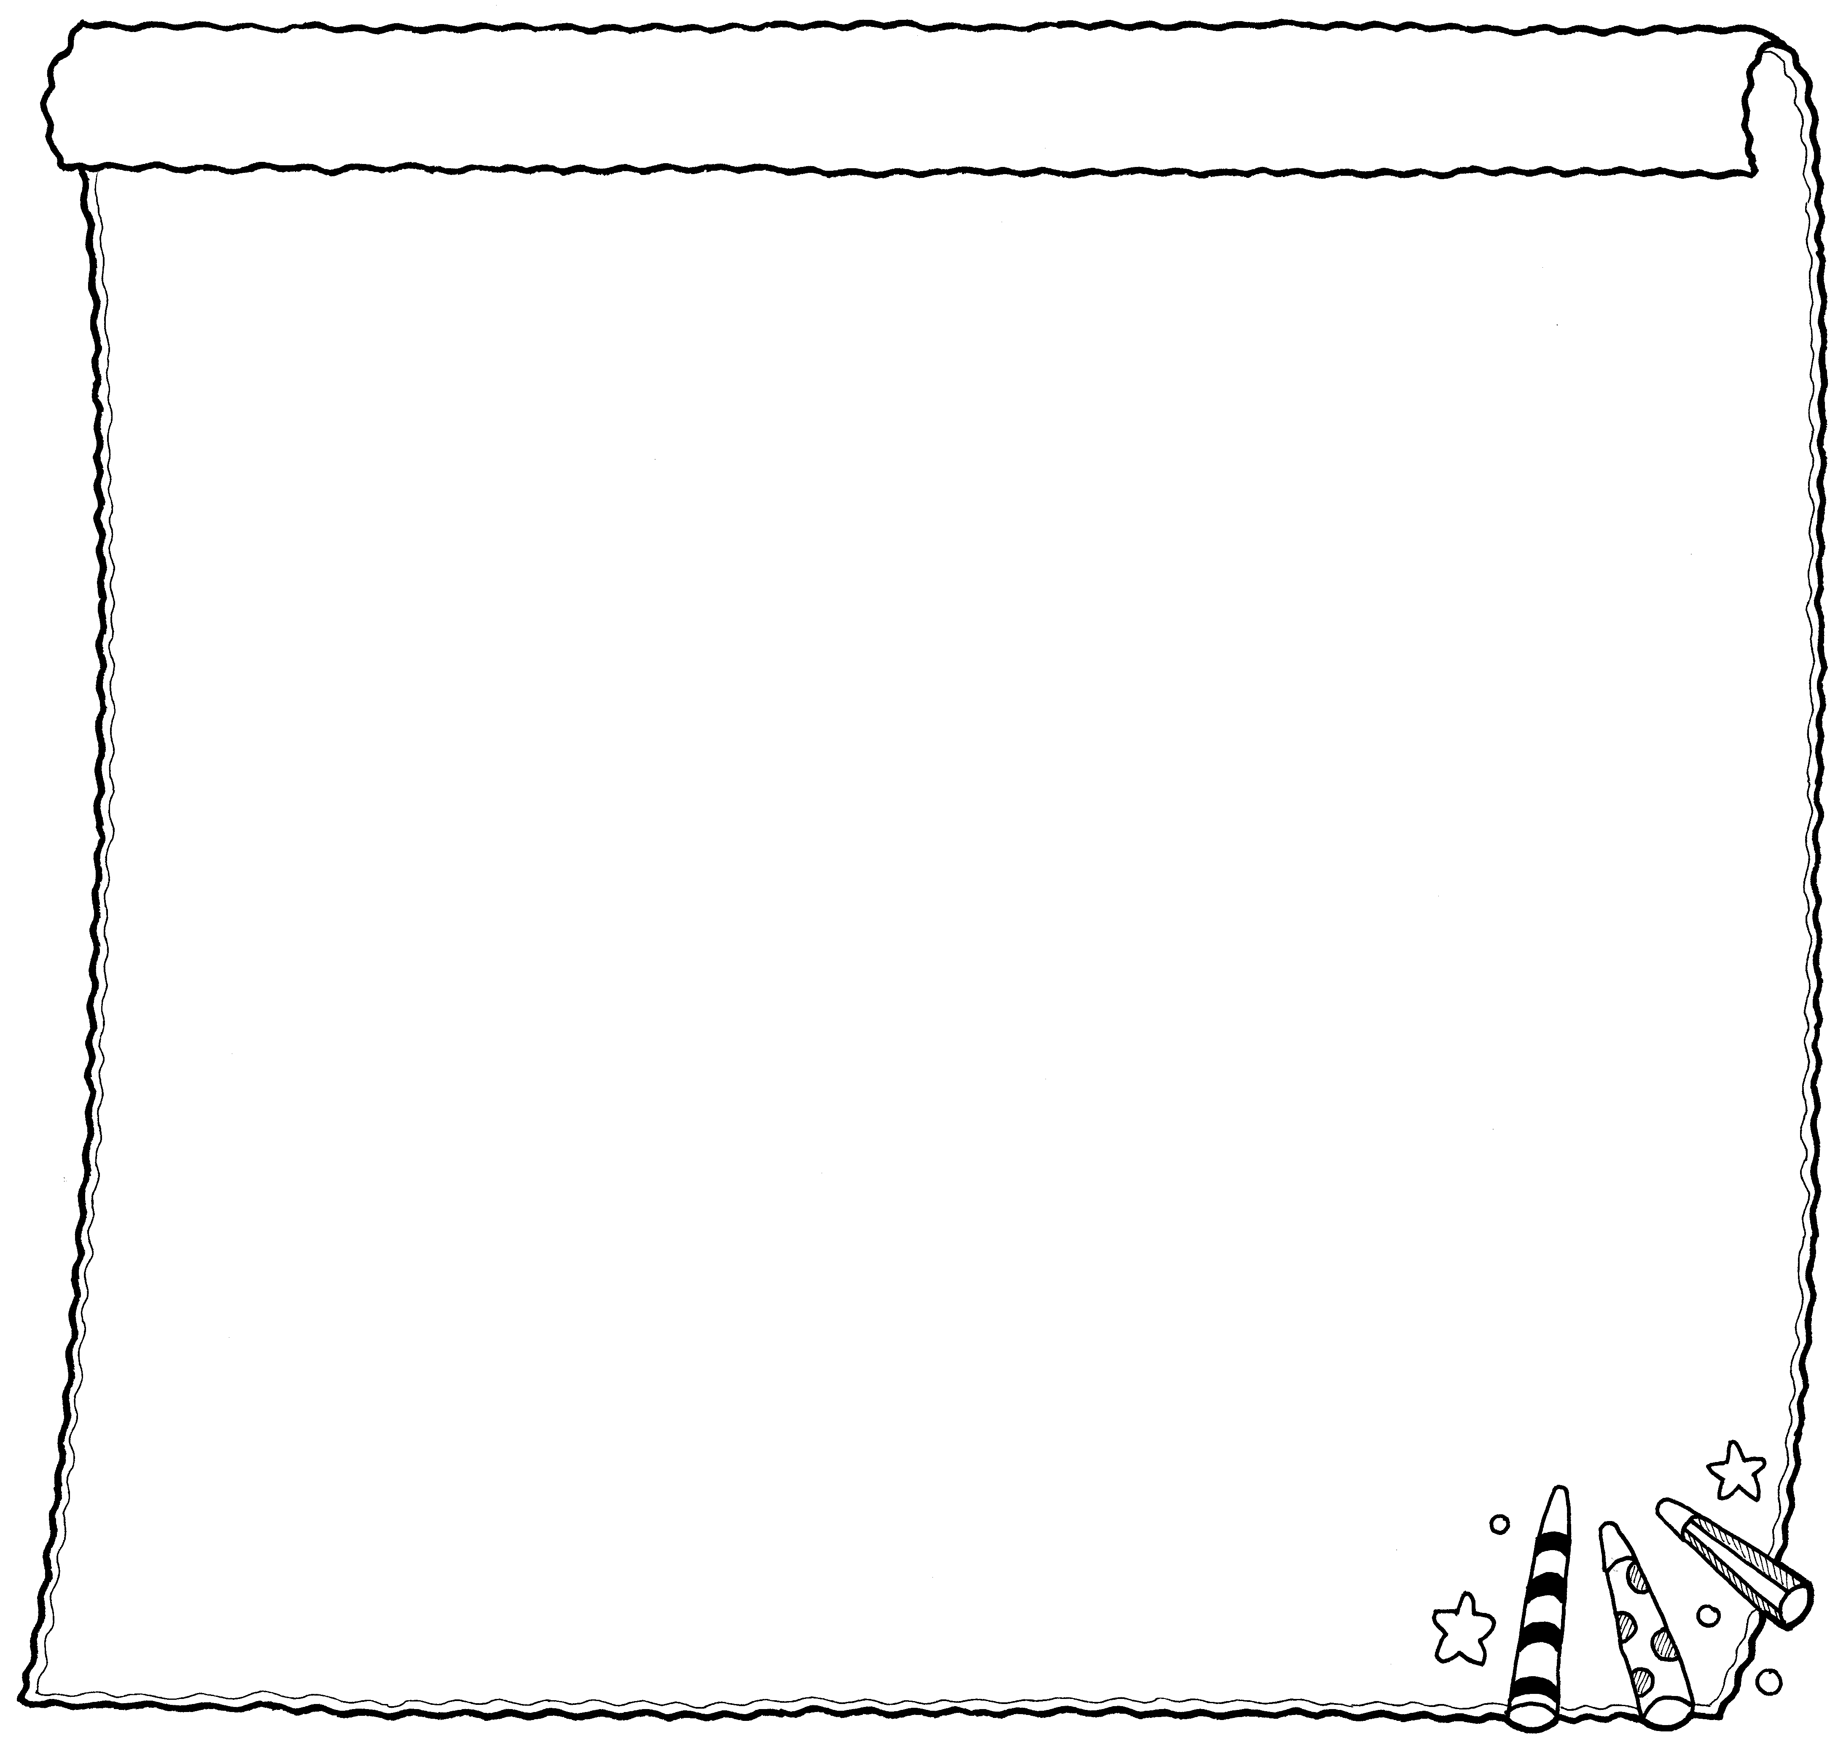
如果我是男孩，我會……

